|  |
| --- |
| **Chapitre 2 : Chimie I**  **La matière à l’état macroscopique** |

**Activité 1 – La dame de fer**

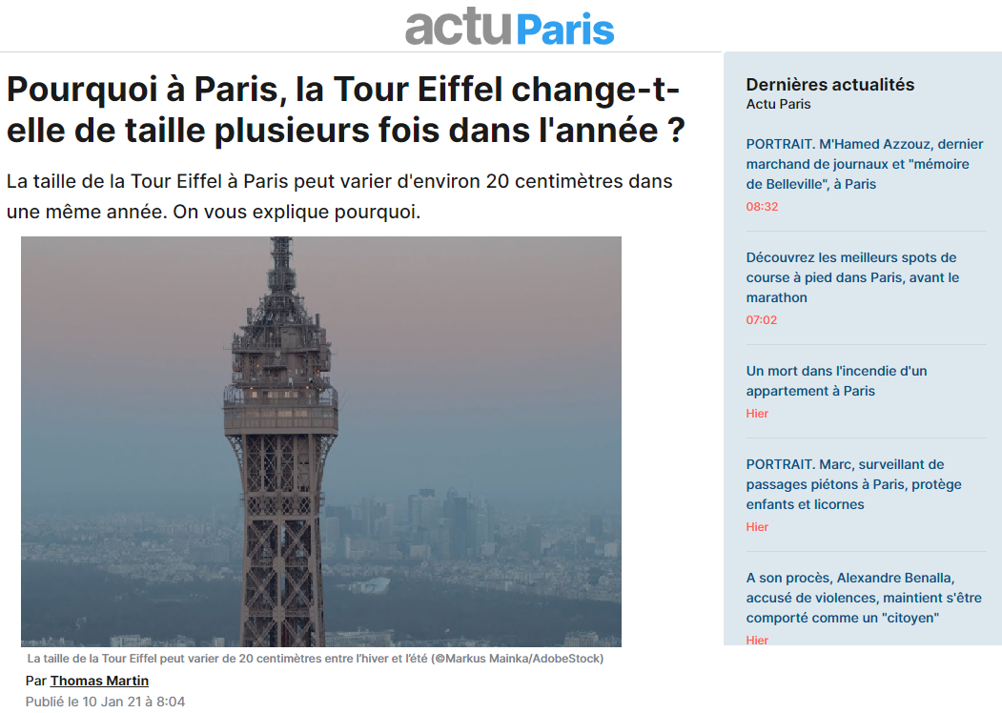

****Extrait modifié « Actu Paris »

1. A votre avis, pourquoi la taille de la tour Eiffel peut varier ?
2. La tour Eiffel possède une face exposée au soleil, et une face à l’ombre. Que risque-t-il de se passer ?

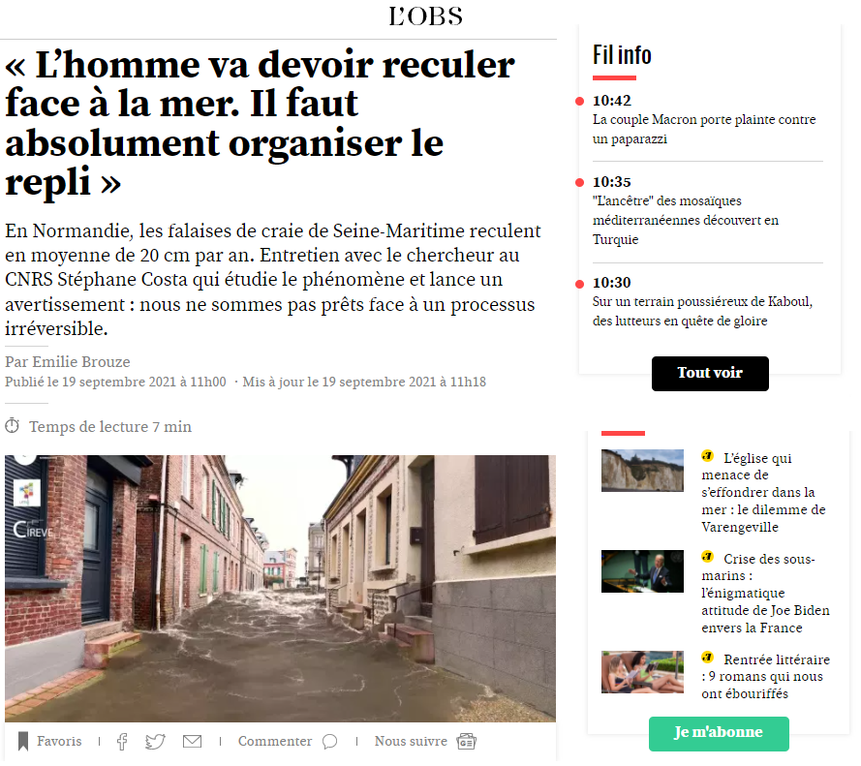**Activité 2 – Les pieds dans l’eau**

1. Pour quelle raison la mer est-elle en train de gagner du terrain ?
2. Proposer une expérience permettant d’observer les phénomènes décrits.

**Pour en savoir plus :**



|  |  |
| --- | --- |
| **TP – Réchauffement climatique** | |
| **Hypothèse** | |
| **Schéma** | **Protocole** |
| **Observations** | |
| **Interprétation** | |
| **Conclusion :** | |

|  |  |
| --- | --- |
| **TP – Réchauffement climatique** | |
| **Hypothèse** | |
| **Schéma** | **Protocole** |
| **Observations** | |
| **Interprétation** | |
| **Conclusion :** | |